**Кладбище**

1. Кладбище пос. Быстрогорский расположено по адресу: РФ, Ростовская область, Тацинский район, пос. Быстрогорский. Описательно: находится примерно в 1,2 километрах по направлению на северо-запад от ориентира, расположенного за пределами населенного пункта.

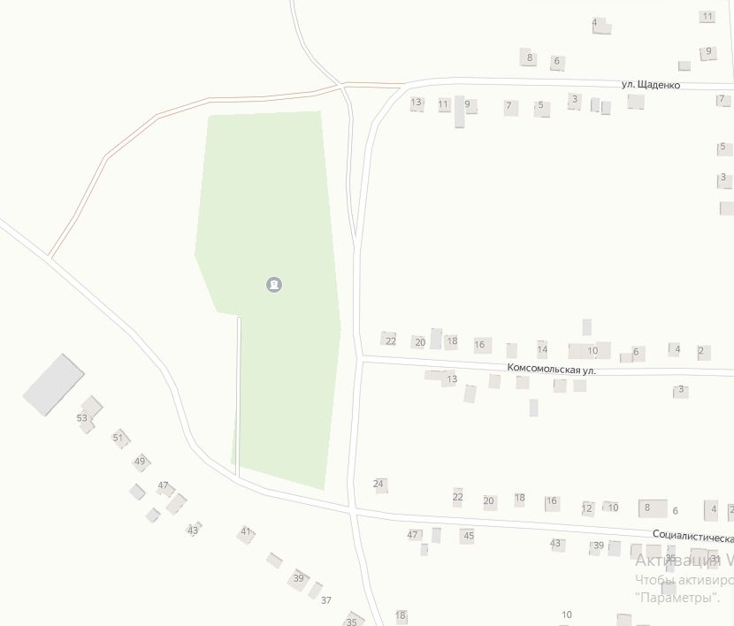

1. Кладбище пос. Быстрогорский расположено по адресу: РФ, Ростовская область, Тацинский район, пос. Быстрогорский ул.Погудина д.90

